Proyecto 4. Candela, me quemo
¡Se prende fuego el tablero! Valiéndote del procedimiento primitivo “Usar matafuego”, escribí un procedimiento que apague el incendio del tablero que se ve a continuación:
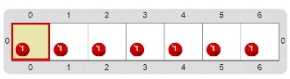
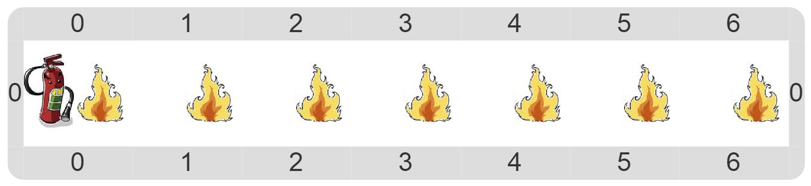
¿Cuántas veces vas a tener que repetir la acción? Fijate que hay siete focos de incendio, pero no hay que moverse tantas veces…

